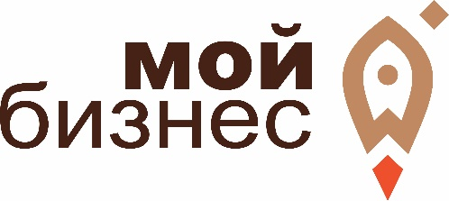

Вебинар «Налог на профессиональный доход. Самозанятые. Особенности применения индивидуальными предпринимателями»

26 ноября в 10-00 на онлайн-площадке центра «Мой бизнес» состоится вебинар «Налог на профессиональный доход. Самозанятые. Особенности применения индивидуальными предпринимателями».
На вебинаре мы обсудим:
- особенности применения специального налогового режима
- порядок регистрации и работы в приложении «Мой налог»
- как налоговая инспекция будет контролировать самозанятых?
- особенности применения индивидуальными предпринимателями налога на профессиональный доход
- ответы на вопросы.

Спикеры – представители Управления Федеральной налоговой службы России по Алтайскому краю.

Место проведения тренинга: онлайн-площадка центра «Мой бизнес».

Участие бесплатное!

Регистрация по ссылке: https://xn--22-9kcqjffxnf3b.xn--p1ai/news/21663/.

Остались вопросы? Тел. 8-800-222-8322.

Обращаем внимание, что 25.11.2020 на указанную Вами в регистрационной форме электронную почту будет направлена ссылка на подключение.

